Решение СД "О согласовании установки ограждающих устройств на придомовой территории по адресу: Москва, Варшавское шоссе, дом 143 корпуса 1,2,3,4,5"
29.06.2020
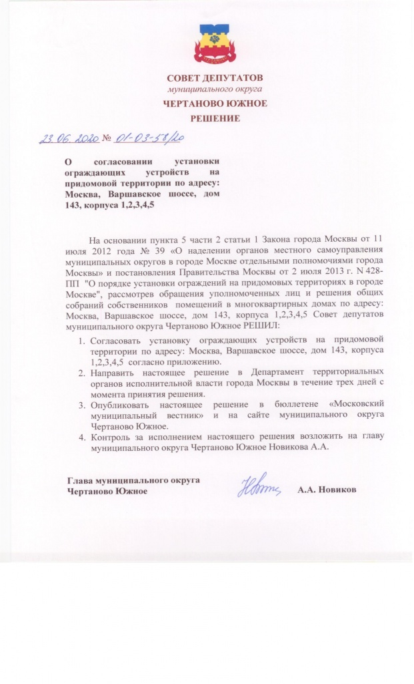
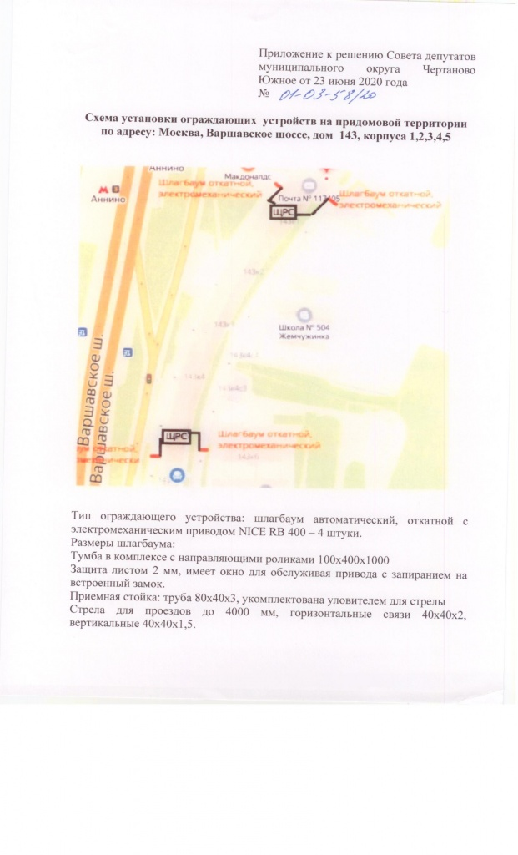

Адрес страницы: http://chertanovo-juzhnoe.mos.ru/local-self-government/detail/8996487.html
Управа района Чертаново Южное города Москвы

